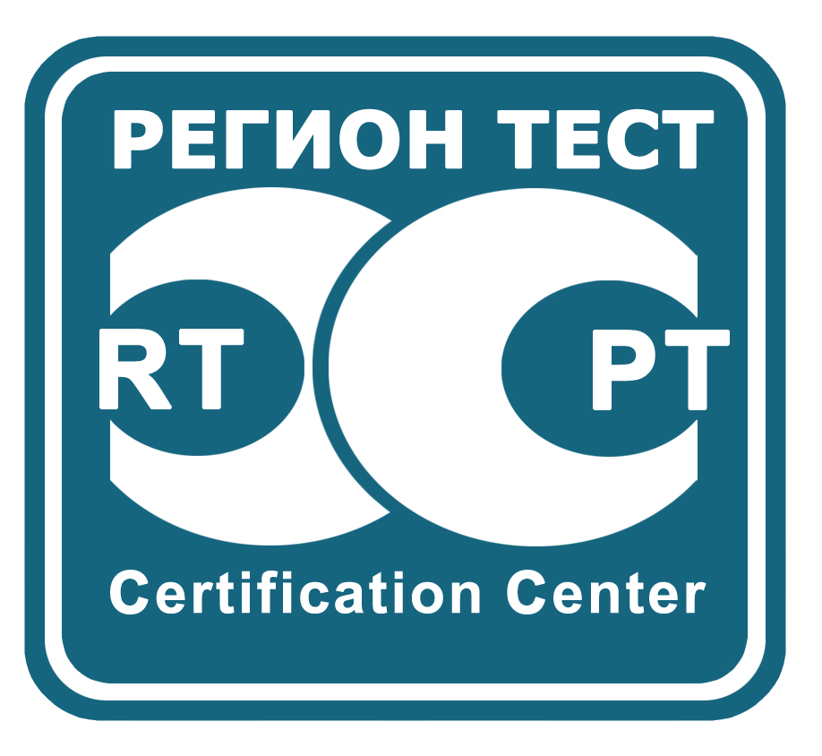

Центр сертификации продукции РегионТест  ФГБОУ ВПО ИГХТУ  «Ивановский государственный  химико-технологический университет»  рег. № РОСС RU.0001.11АВ15  153002, ул. Жиделева, д. 1, оф. 8  тел./факс (4932) 37-18-11, 32-46-58  www.regiontest.ru  e-mail: 1@isuct.ru, ocert@isuct.ru  исх. № ______ от _________  О реализации требований ТР ТС 021/2011  «О безопасности пищевой продукции» | Производителям  пищевой отрасли

Уважаемые руководители!
С 1 июля 2013 декларирование соответствия пищевой продукции проводится на основании требований Технического Регламента Таможенного Союза ТР ТС 021/2011 «О безопасности пищевой продукции». Действие данного регламента распространяется на все виды пищевой продукции: продукты питания, алкогольную продукцию, напитки, полуфабрикаты, растительное и животное сырье для производства продуктов питания.
В целях соответствия организаций пищевой отрасли требованиям ТР ТС 021/2011 Центр сертификации продукции РегионТест ФГБОУ ВПО ИГХТУ предлагает производителям пищевой продукции полный комплекс услуг по декларированию пищевой продукции.
Декларирование соответствия продуктов питания

Технический регламент Таможенного союза | Декларация ТР ТС
- ТР ТС 021/2011 «О безопасности пищевой продукции»;  - ТР ТС 015/2011 «О безопасности зерна»;  - ТР ТС 022/2011 «Пищевая продукция в части ее маркировки»;  - ТР ТС 023/2011 «Технический регламент на соковую продукцию из фруктов и овощей»  - ТР ТС 024/2011 «Технический регламент на масложировую продукцию»;  - ТР ТС 029/2012 «Требования безопасности пищевых добавок, ароматизаторов и технологических вспомогательных средств»;  - ТР ТС 027/2012 «О безопасности отдельных видов специализированной пищевой продукции, в том числе диетического лечебного и диетического профилактического питания». | 4700 руб.  *Цена указана без учета стоимости лабораторных испытаний.

ОСНОВНЫЕ ЦЕЛИ декларирования пищевой продукции:
- Подтверждение качества и безопасности выпускаемой продукции;

- Выполнения требований Технического Регламента (ТР ТС 021/2011);

Обращаем Ваше внимание на то, что с 15.02.2015 г. в соответствии с решением комиссии таможенного союза от 9 декабря 2011 г. N 880 выполнение требований ТР ТС 021/2011 является обязательным и производство и выпуск в обращение продукции не соответствующей требованиям Технического Регламента не допускается.
Сроки и стоимость услуг рассчитываются для каждой организации персонально. При возникновении вопросов Вы можете обратиться к нашим специалистам и получить дополнительную информацию.

Контактное лицо:
Васильева Татьяна Васильевна
тел. 8 (4932) 37-18-11, 32-46-58
8-800-500-17-30 – звонок бесплатный
www.regiontest.ru ocert@isuct.ru, 1@isuct.ru

Руководитель Центра сертификации продукции В.В. Светцов

